Отчет по лабораторной работе №7

«Отладка программы с помощью gdb»

Выполнил: студент группы РИС-22-1б

Поважный Виталий Евгеньевич

Задание:

* Написать программу на С с ошибкой
* Запустить отладку через gdb
* Найти и исправить ошибку

Листинги 1 содержит программу с ошибкой. В ней указатель ptr не инициализирован, но к нему сразу производится доступ для записи и чтения. Это приводит к неопределённому поведению и может вызвать сегментационную ошибку (segmentation fault).

|  |
| --- |
| #include <stdio.h>  int main() {  int *ptr;  *ptr = 10;  printf("Value: %d\n", *ptr);  return 0;  } |

Листинг 1 – *prog.c* с ошибкой

|  |
| --- |
| #include <stdio.h>  #include <stdlib.h>  int main() {  int *ptr = (int *)malloc(sizeof(int));  *ptr = 10;  printf("Value: %d\n", *ptr);  free(ptr);  return 0;  } |

Листинг 2 – *prog.c* без ошибки

|  |
| --- |
| gcc -g -o debug_program prog.c  gdb ./debug_program |

Листинг 3 – команды для запуска

|  |
| --- |
| break 3 – устанавливаем точку останова  run – запускаем выполнение программы  next – переходим к следующей строке  print ptr – проверяем значение указателя |

Листинг 4 – команды gdb

На рисунках 1 и 2 представлены результаты отладки программы с ошибкой и без.

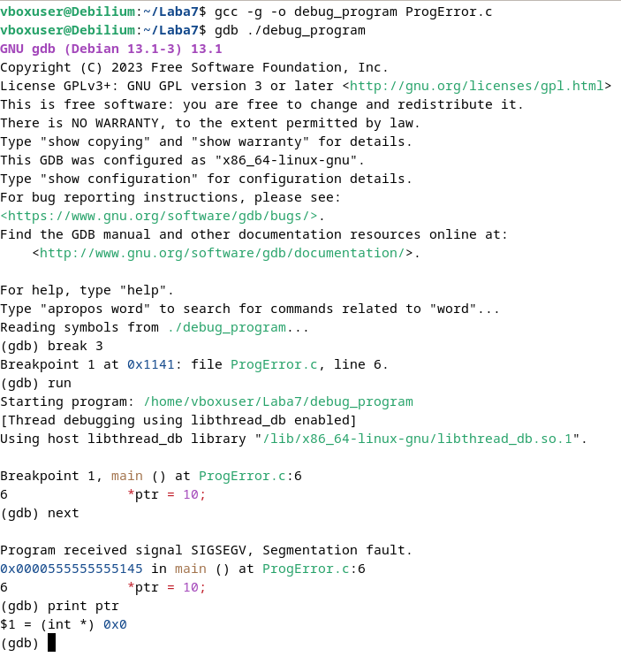

Рисунок 1 – Результат отладки программы с ошибкой.

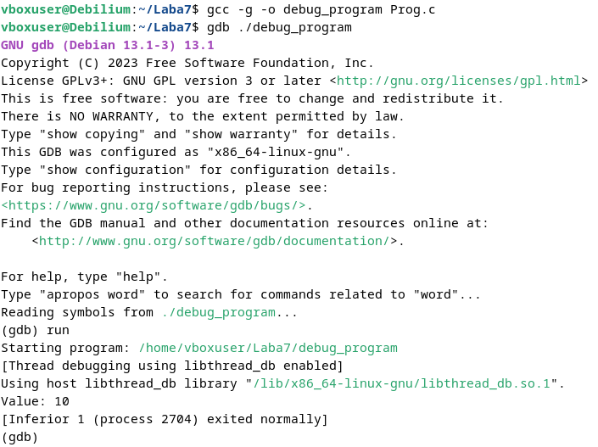

Рисунок 2 – Результат отладки с правильной программой.